Guía práctica para consultar el estado de los movimientos en BCR Comercial
Transferencias Manuales
- Se ingresa a la página del Banco de Costa Rica en el enlace de “Transferencias”, luego a la opción Listado:
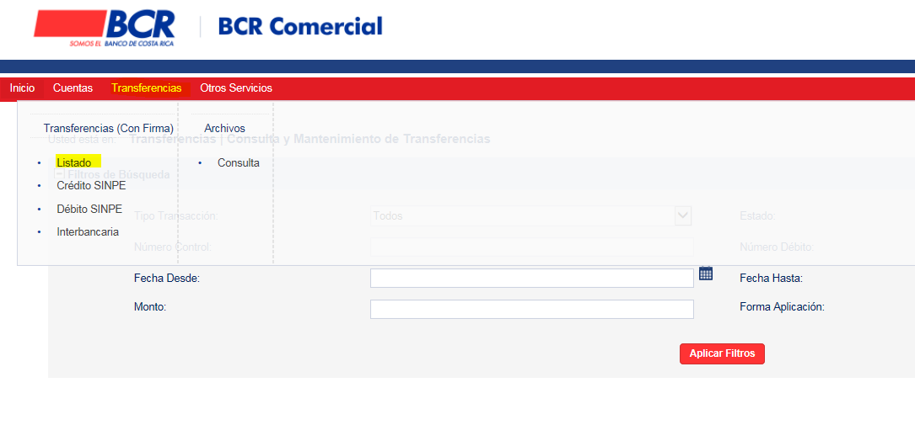
- La pantalla muestra diferentes filtros, para mostrar los datos en pantalla, por lo que se pueden elegir los filtros por los que se desea consultar o bien solo se presiona “aplicar filtros”, para que muestre todos los registros:
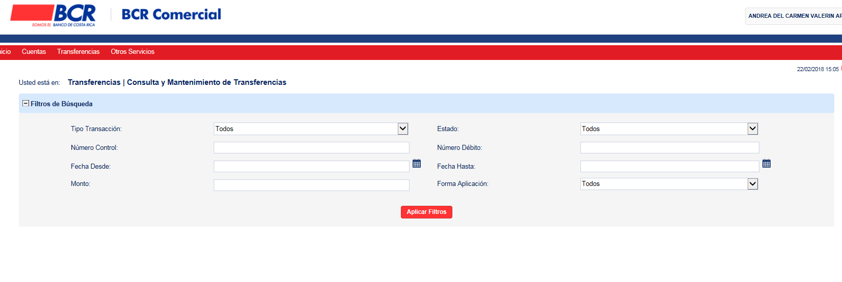
- Presionado el botón “aplicar filtros” se muestran en pantalla las transferencias que se han realizado:
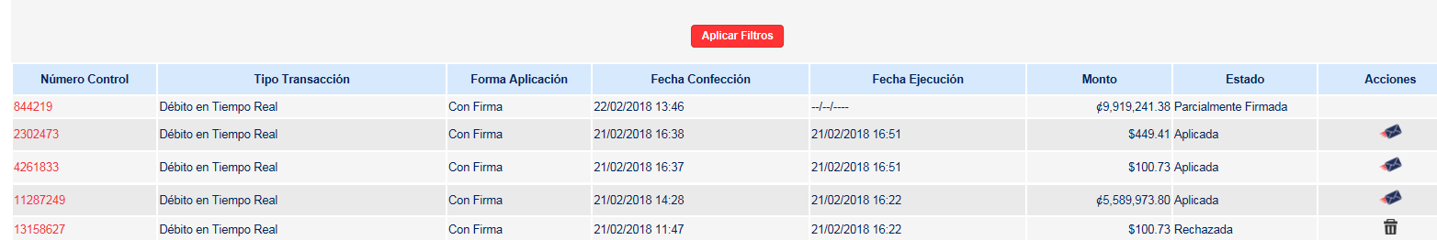
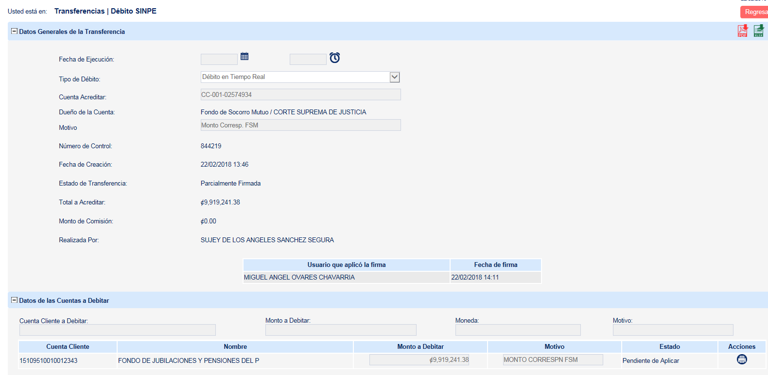
- Para desplegar la información de la transferencia, se presiona el número de control (resaltado en color rojo), en la cual se puede verificar la cuenta cliente, el nombre, el monto, el motivo y el estado de la misma:

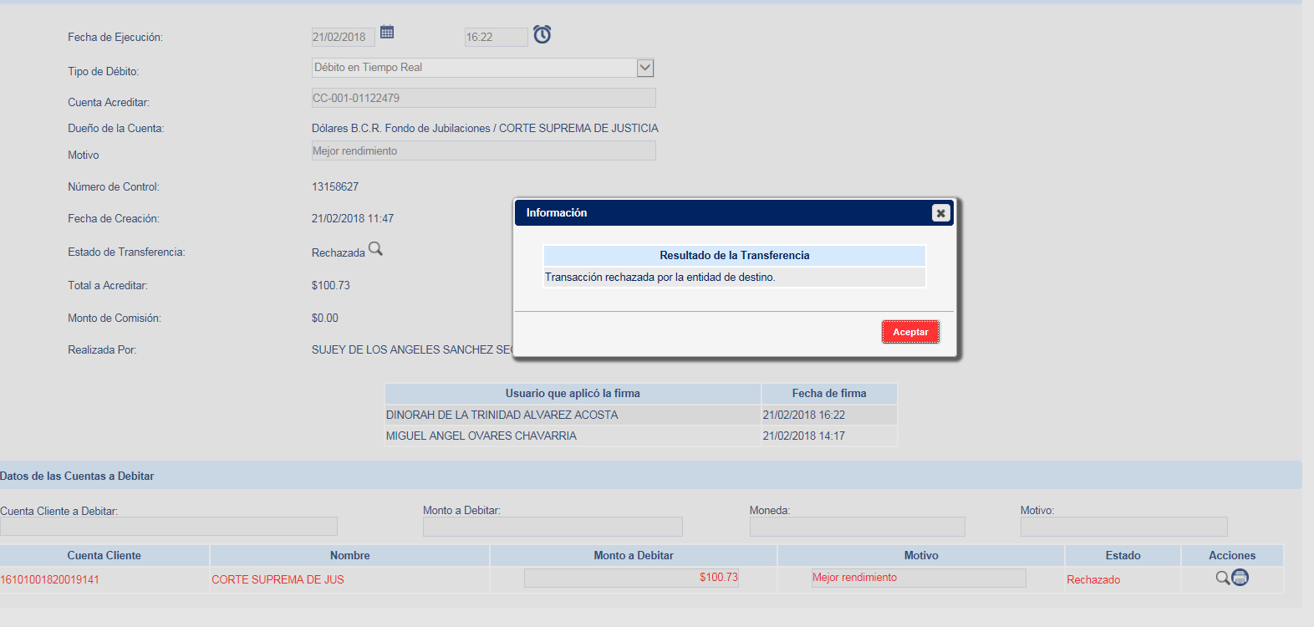
- En caso que la transferencia no se aplique correctamente, en el campo “acciones” se muestra una “lupa” en la cual se puede verificar la información del estado de la transferencia.

- En la parte superior de la pantalla se muestran dos iconos para exportar a pdf o excel, el detalle de la transferencia. Este documento se puede guardar de forma electronica como respaldo de los movimientos realizados.

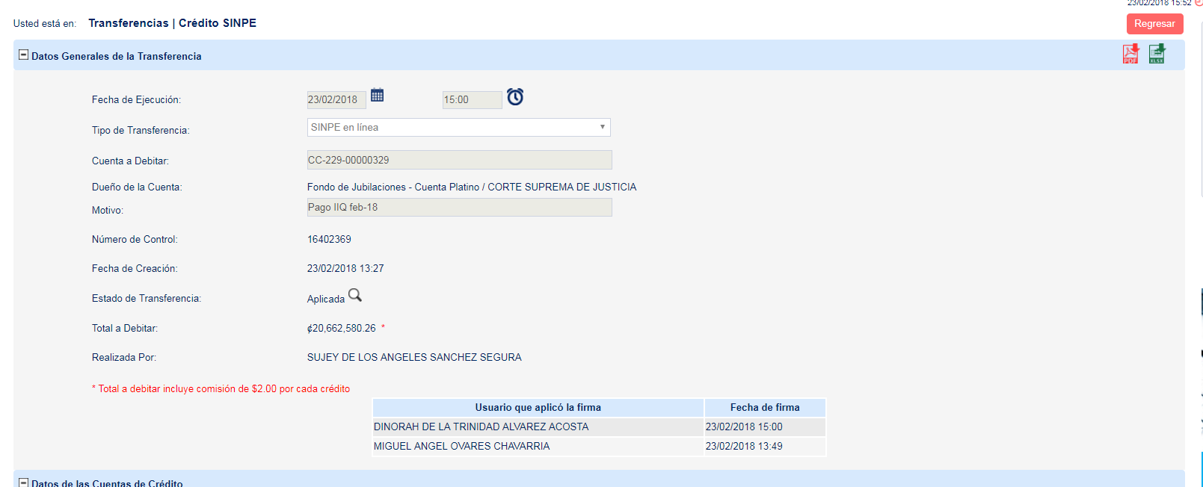

Transferencias cargadas por archivo

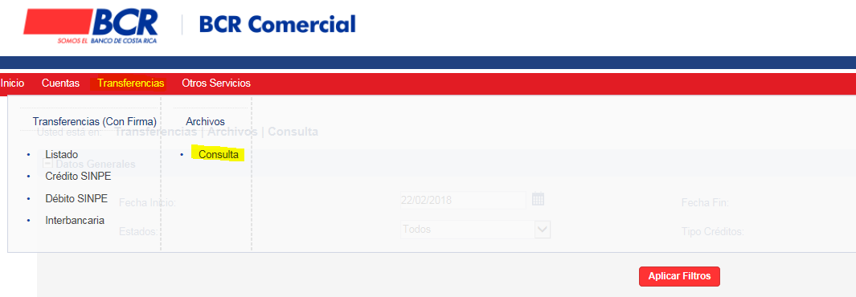
- Se ingresa al link de Transferencias, archivo y luego a Consulta:

- La pantalla muestra diferentes filtros, para mostrar los datos en pantalla como Fecha, Estados, Tipo de crédito, por lo que se pueden elegir los filtros por los que se desea consultar o bien se presiona “aplicar filtros”, para que muestre todos los registros:
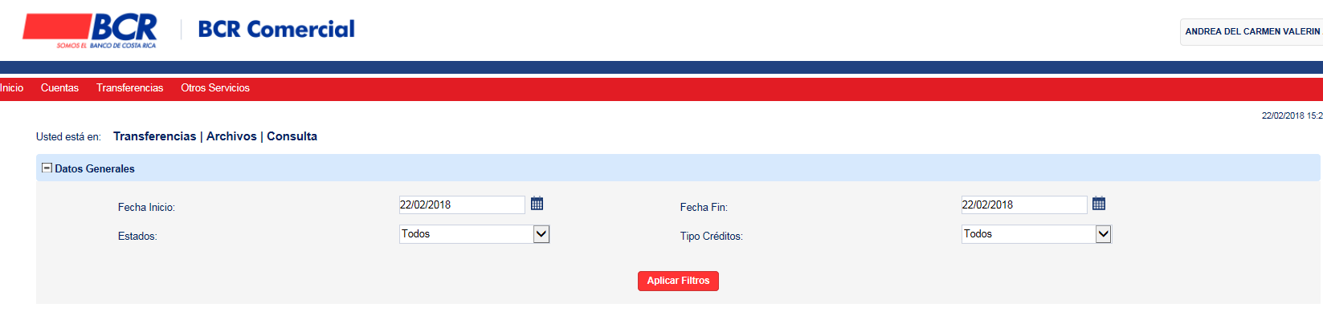
- Se presiona “aplicar filtros” para observar el detalle de la transferencia:
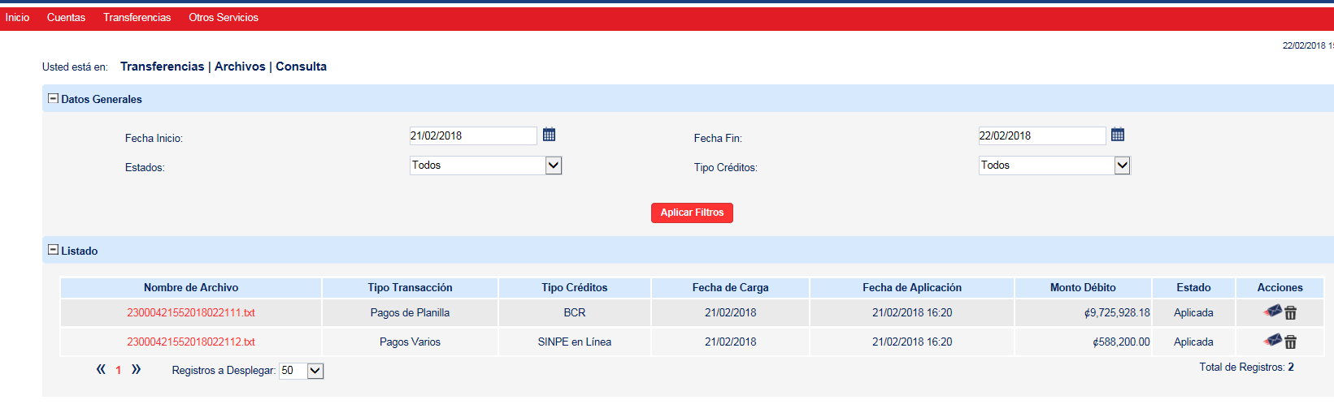
- Para desplegar la información de la transferencia, se presiona sobre “número de Archivo” (resaltado en color rojo), para obtener un detalle amplio de la misma. Además, para revisar los movimientos que contiene la transferencia, se presiona el botón “aplicar filtros”, mostrando la cuenta acreditada, nombre del dueño, el monto de la transferencia, el número, motivo y estado de la misma.
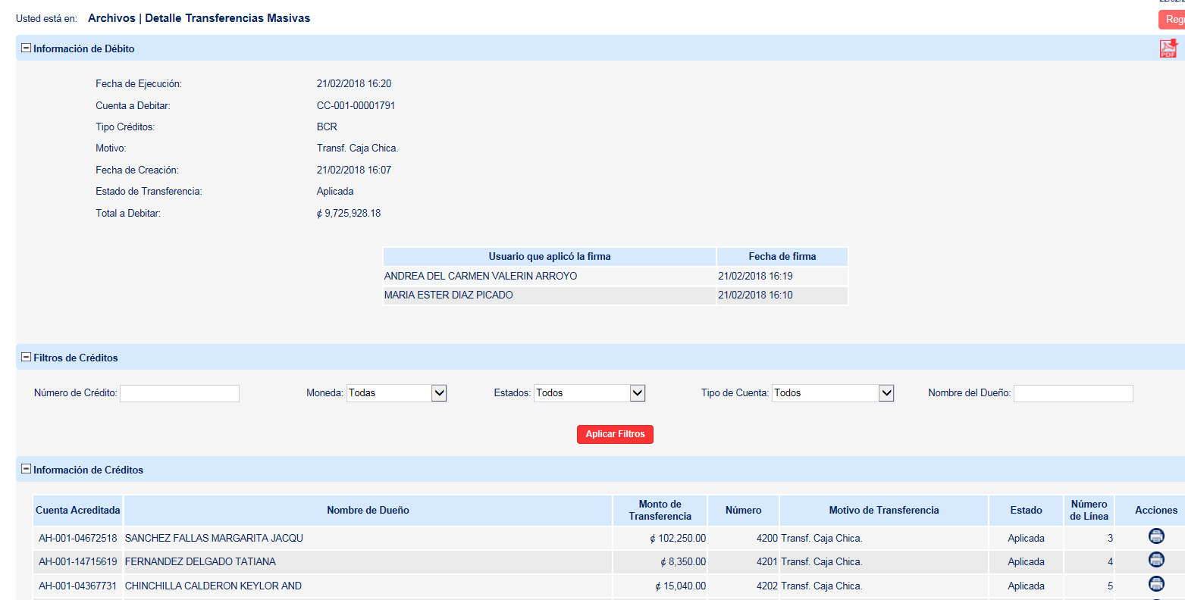

- En caso que la transferencia no se aplique correctamente, en el campo “acciones” se muestra una “lupa” en la cual se puede verificar la información del estado de la transferencia y además se selecciona las acciones para obtener el detalle del movimiento que se incluyó en la transferencia:
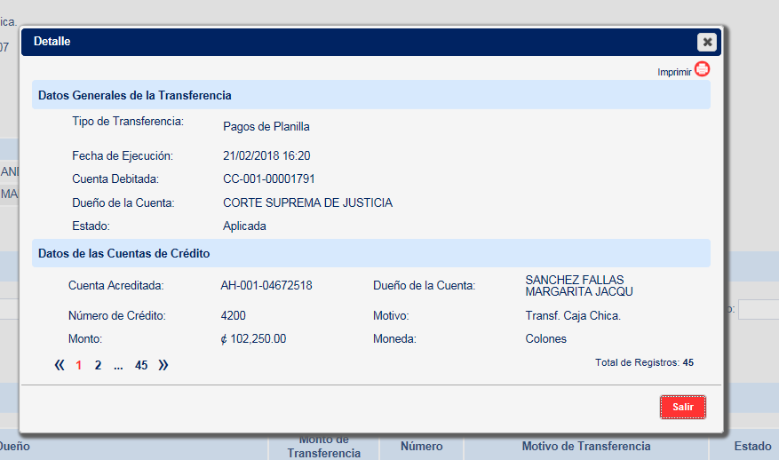
- En la parte superior de la pantalla se muestran dos iconos para exportar a pdf o excel, el detalle de la transferencia. Este documento se puede guardar de forma electronica como respaldo de los movimientos realizados

Consulta de movimientos de cuentas

- Se ingresa en el link de cuentas y luego en Movimientos de cuentas:
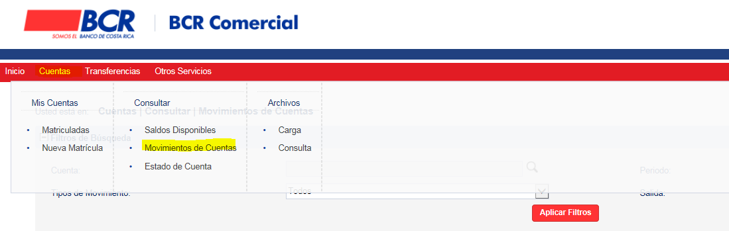

- Se selecciona la cuenta que se desea consultar:
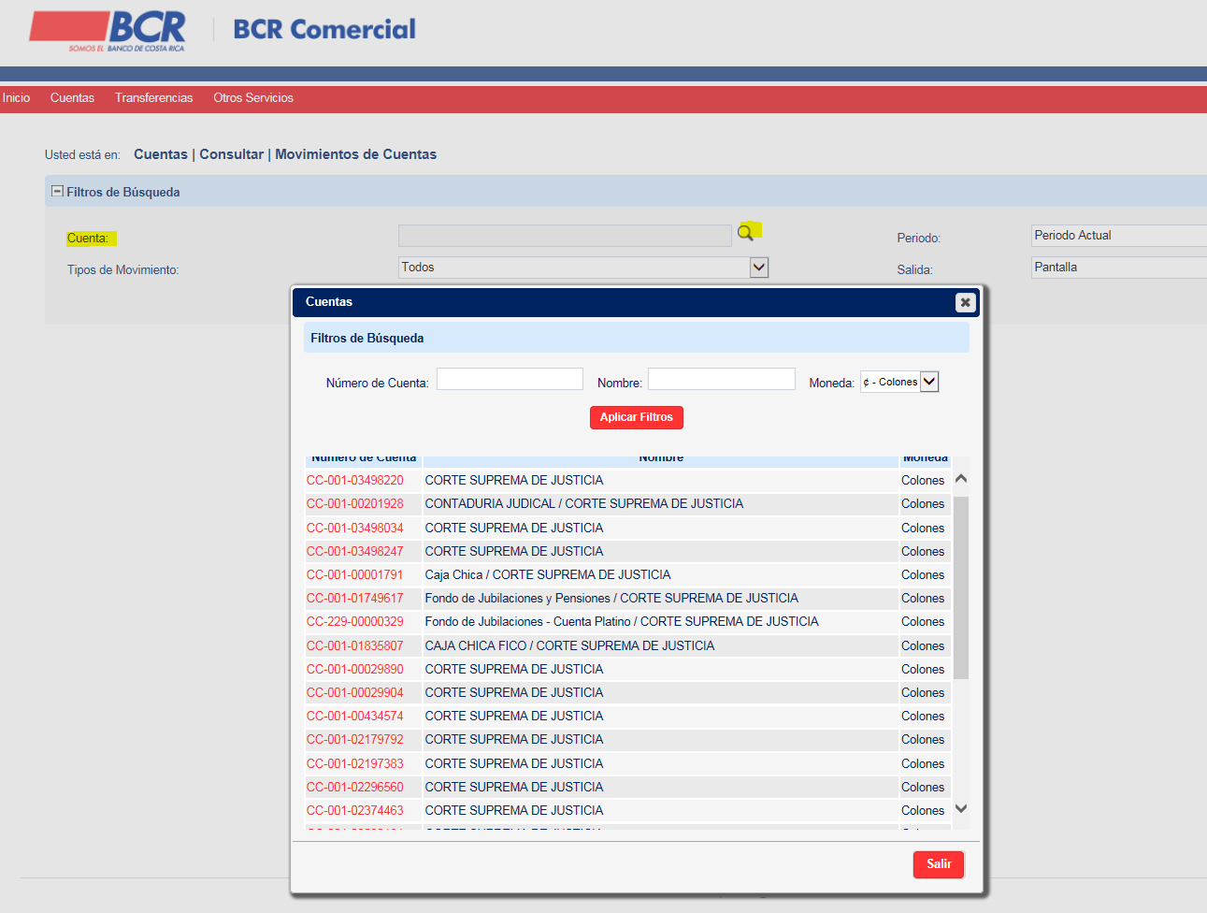
- Se seleccionan los filtros por los que se desea consultar, como el tipo de movimiento, el periodo y la salida, luego se da click en “aplicar Filtros” donde mostrará la fecha contable, la fecha de registro, la hora de registro, el N° de documento, la descripción, la Oficina, y el débito o crédito según corresponda:
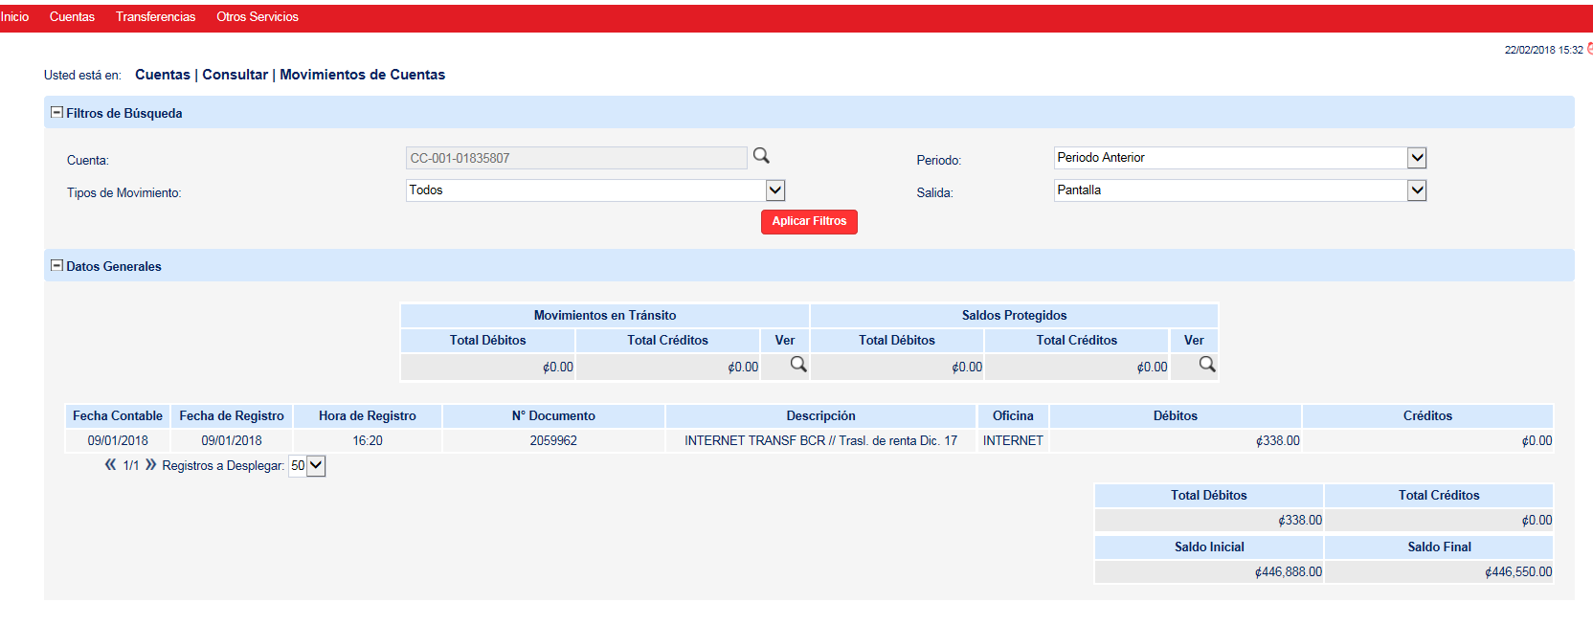

Consulta del Estado de Cuenta

1. Se ingresa en el link de cuentas y luego en Estado de cuenta:
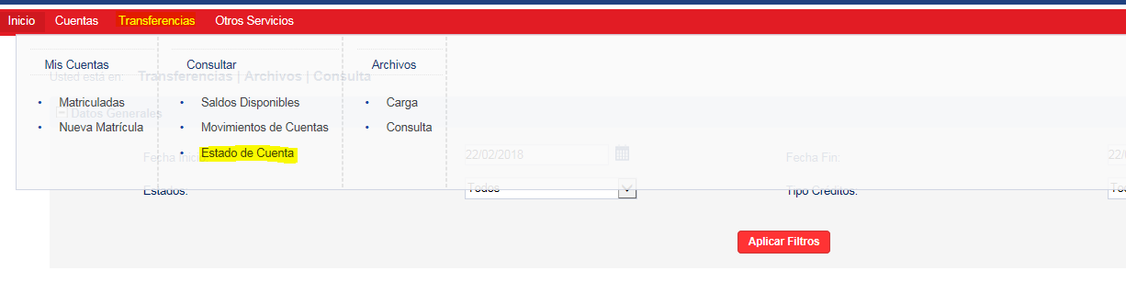

2. Se selecciona la cuenta que se desea consultar:

3. Se seleccionan los filtros por los que se desea consultar, como el año, mes, visualización y luego se da click en “aplicar Filtros”, donde mostrará el estado de cuenta como se detalla a continuación:
